画像工学特論自由課題
学籍番号：093750
氏名：渡邉雄大

課題．特徴点を検出するプログラムを作成せよ．
- プログラムについて
エッジ検出及び特徴点を検出するプログラムを作成した．エッジの検出は，画像の色情報から，注目するドットと隣接するドットの色の差を求め，しきい値を定めそれ以上の差があればエッジとして検出している．特徴点の抽出は，注目するドットの周囲のドットの色情報を取得し，周囲の色情報の値の平均と注目する座標の色情報の値の差を求め，特徴点の抽出を行っている．言語はHSPを用い，動作はWindows VistaとWindows 7上で確認した．

- 実行結果と考察
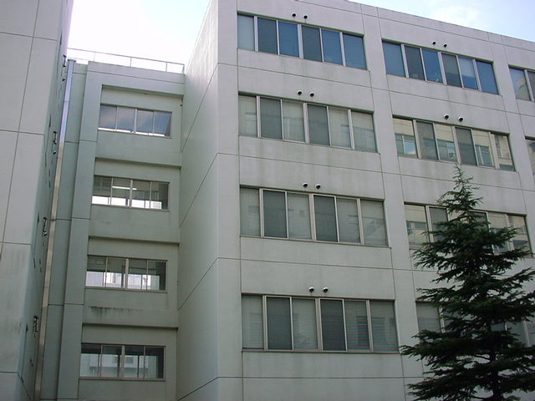
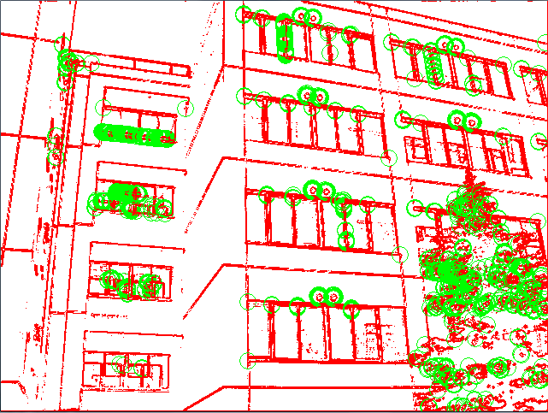
図１ サンプル画像aと実行結果

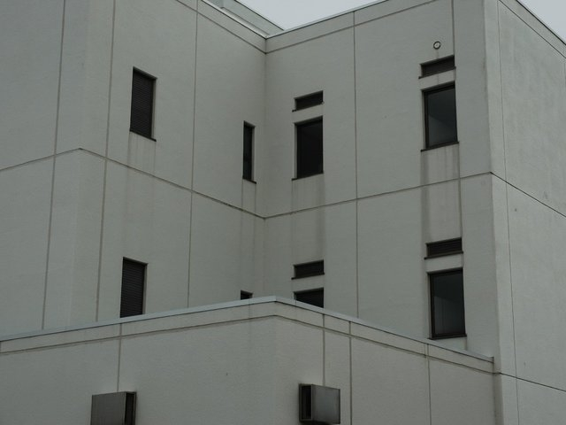
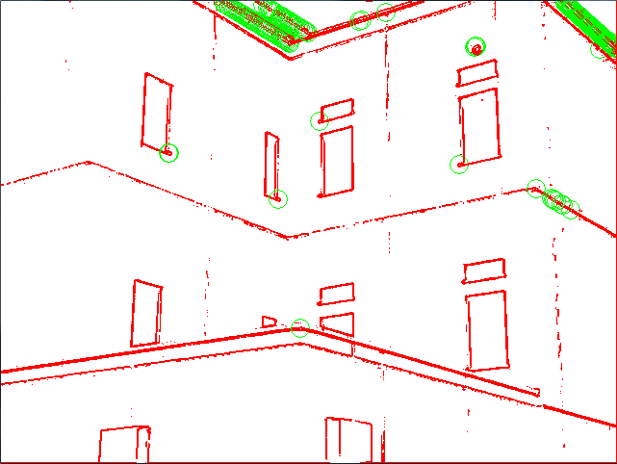
図２ サンプル画像bと実行結果

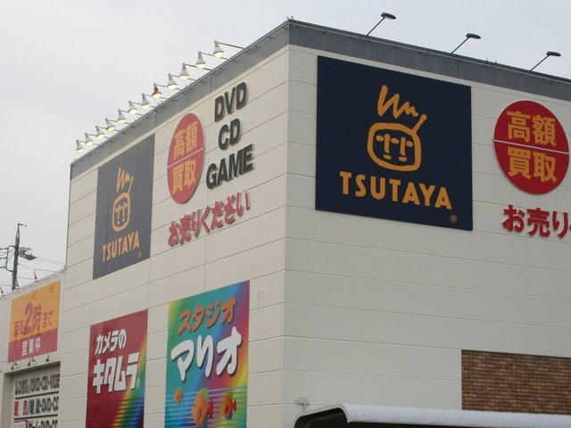
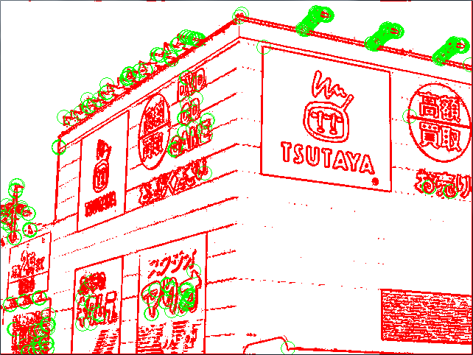
図２ サンプル画像cと実行結果

赤い点がエッジとして検出した点，緑の円が特徴点である．
エッジ検出は明度の違う面同士が交わるところの検出が出来ていない．これは検出処理がドットの色の差のみに注目しているため，明度の違いの処理がされていないためである．
特徴点の検出は，周囲の色の平均から注目するドットの色を引いているだけなので精度は良くない．もっと周囲の色情報を集めるか，エッジ検出の結果を利用する，色変化の勾配を利用すれば，精度が上がると考えられる．

- ソースプログラム
dialog "bmp|ppm|pgm",16,"マップファイル"
if stat : fname = refstr :else: fname = "sample.bmp"

picload fname
g_x = ginfo(12) //画像の横幅
g_y = ginfo(13) //画像の縦幅

screen 1,200,40
color 0,0,0:font "systemfont",40,0:mes "処理中"
gsel 0

// 色情報格納用2次元配列
dim cor,1000,1000
dim cor_r,1000,1000
dim cor_g,1000,1000
dim cor_b,1000,1000

// しきい値
shikii = 1000

// 画像の色情報の取得
for i,0,g_x,1
for j,0,g_y,1
pget i,j //色情報取得関数
cor_r(i,j) = ginfo_r //赤
cor_g(i,j) = ginfo_g //緑
cor_b(i,j) = ginfo_b //青
cor(i,j) = ginfo_r + ginfo_g + ginfo_b
next
next

dim bb,g_x,g_y
dim sa_check,8

// 周りのドットと比較する
for i,0,g_x,1
for j,0,g_y,1
pget i,j
if(i>0){ //左
sa_1 = cor(i-1,j) - (ginfo_r + ginfo_g + ginfo_b)
sa_1 = sa_1 * sa_1
sa_r1 = cor_r(i-1,j) - ginfo_r
sa_r1 = sa_r1 * sa_r1
sa_g1 = cor_r(i-1,j) - ginfo_g
sa_g1 = sa_g1 * sa_g1
sa_b1 = cor_b(i-1,j) - ginfo_b
sa_b1 = sa_b1 * sa_b1
}
if(j>0){ //上
sa_2 = cor(i,j-1) - (ginfo_r + ginfo_g + ginfo_b)
sa_2 = sa_2 * sa_2
sa_r2 = cor_r(i,j-1) - ginfo_r
sa_r2 = sa_r2 * sa_r2
sa_g2 = cor_r(i,j-1) - ginfo_g
sa_g2 = sa_g2 * sa_g2
sa_b2 = cor_b(i,j-1) - ginfo_b
sa_b2 = sa_b2 * sa_b2

}
if(i<g_x){ //右
sa_3 = cor(i+1,j) - (ginfo_r + ginfo_g + ginfo_b)
sa_3 = sa_3 * sa_3
sa_r3 = cor_r(i+1,j) - ginfo_r
sa_r3 = sa_r3 * sa_r3
sa_g3 = cor_r(i+1,j) - ginfo_g
sa_g3 = sa_g3 * sa_g3
sa_b3 = cor_b(i+1,j) - ginfo_b
sa_b3 = sa_b3 * sa_b3

}
if(j<g_y){ //下
sa_4 = cor(i,j+1) - (ginfo_r + ginfo_g + ginfo_b)
sa_4 = sa_4 * sa_4
sa_r4 = cor_r(i,j+1) - ginfo_r
sa_r4 = sa_r4 * sa_r4
sa_g4 = cor_r(i,j+1) - ginfo_g
sa_g4 = sa_g4 * sa_g4
sa_b4 = cor_b(i,j+1) - ginfo_b
sa_b4 = sa_b4 * sa_b4

}
//斜め方向
if(i>0 & j> 0){ //左上
sa_5 = cor(i-1,j-1) - (ginfo_r + ginfo_g + ginfo_b)
sa_5 = sa_1 * sa_1
sa_r5 = cor_r(i-1,j-1) - ginfo_r
sa_r5 = sa_r5 * sa_r5
sa_g5 = cor_g(i-1,j-1) - ginfo_g
sa_g5 = sa_g5 * sa_g5
sa_b5 = cor_b(i-1,j-1) - ginfo_b
sa_b5 = sa_b5 * sa_b5
}
if(j>0 & i<g_x){ //右上
sa_6 = cor(i+1,j-1) - (ginfo_r + ginfo_g + ginfo_b)
sa_6 = sa_6 * sa_6
sa_r6 = cor_r(i+1,j-1) - ginfo_r
sa_r6 = sa_r6 * sa_r6
sa_g6 = cor_g(i+1,j-1) - ginfo_g
sa_g6 = sa_g6 * sa_g6
sa_b6 = cor_b(i+1,j-1) - ginfo_b
sa_b6 = sa_b6 * sa_b6
}
if(i<g_x & j<g_y){ //右下
sa_7 = cor(i+1,j+1) - (ginfo_r + ginfo_g + ginfo_b)
sa_7 = sa_7 * sa_7
sa_r7 = cor_r(i+1,j+1) - ginfo_r
sa_r7 = sa_r7 * sa_r7
sa_g7 = cor_g(i+1,j+1) - ginfo_g
sa_g7 = sa_g7 * sa_g7
sa_b7 = cor_b(i+1,j+1) - ginfo_b
sa_b7 = sa_b7 * sa_b7
}
if(j<g_y & i>0){ //左下
sa_8 = cor(i-1,j+1) - (ginfo_r + ginfo_g + ginfo_b)
sa_8 = sa_8 * sa_8
sa_r8 = cor_r(i-1,j+1) - ginfo_r
sa_r8 = sa_r8 * sa_r8
sa_g8 = cor_g(i-1,j+1) - ginfo_g
sa_g8 = sa_g8 * sa_g8
sa_b8 = cor_b(i-1,j+1) - ginfo_b
sa_b8 = sa_b8 * sa_b8
}
// 外周マスの色を取得
if(i-2>0 & j>0 & j<g_y){
gai_1 = cor(i-3,j) + cor(i-3,j-1) + cor(i-3,j+1)
gai_r1 = cor_r(i-3,j) + cor_r(i-3,j-1) + cor_r(i-3,j+1)
gai_g1 = cor_g(i-3,j) + cor_g(i-3,j-1) + cor_g(i-3,j+1)
gai_b1 = cor_b(i-3,j) + cor_b(i-3,j-1) + cor_b(i-3,j+1)
}else{
gai_1 = (ginfo_r + ginfo_g + ginfo_b)*3
gai_r1 = ginfo_r*3
gai_g1 = ginfo_g*3
gai_b1 = ginfo_b*3
}
if(j-2>0 & i>0 & i<g_x){
gai_2 = cor(i,j-3) + cor(i-1,j-3) + cor(i+1,j-3)
gai_r2 = cor_r(i,j-3) + cor_r(i-1,j-3) + cor_r(i+1,j-3)
gai_g2 = cor_g(i,j-3) + cor_g(i-1,j-3) + cor_g(i+1,j-3)
gai_b2 = cor_b(i,j-3) + cor_b(i-1,j-3) + cor_b(i+1,j-3)
}else{
gai_2 = (ginfo_r + ginfo_g + ginfo_b)*3
gai_r2 = ginfo_r*3
gai_g2 = ginfo_g*3
gai_b2 = ginfo_b*3
}
if(g_x>i+2 & j>0 & j<g_y){
gai_3 = cor(i+3,j) + cor(i+3,j-1) + cor(i+3,j+1)
gai_r3 = cor_r(i+3,j) + cor_r(i+3,j-1) + cor_r(i+3,j+1)
gai_g3 = cor_g(i+3,j) + cor_g(i+3,j-1) + cor_g(i+3,j+1)
gai_b3 = cor_b(i+3,j) + cor_b(i+3,j-1) + cor_b(i+3,j+1)
}else{
gai_3 = (ginfo_r + ginfo_g + ginfo_b)*3
gai_r3 = ginfo_r*3
gai_g3 = ginfo_g*3
gai_b3 = ginfo_b*3
}
if(g_y>j+2 & i>0 & i<g_x){
gai_4 = cor(i,j+3) + cor(i-1,j+3) + cor(i+1,j+3)
gai_r4 = cor_r(i,j+3) + cor_r(i-1,j+3) + cor_r(i+1,j+3)
gai_g4 = cor_g(i,j+3) + cor_g(i-1,j+3) + cor_g(i+1,j+3)
gai_b4 = cor_b(i,j+3) + cor_b(i-1,j+3) + cor_b(i+1,j+3)
}else{
gai_4 = (ginfo_r + ginfo_g + ginfo_b)*3
gai_r4 = ginfo_r*3
gai_g4 = ginfo_g*3
gai_b4 = ginfo_b*3
}
gai_av = (gai_1 + gai_2 + gai_3 + gai_4)/12
gai_rav = (gai_r1 + gai_r2 + gai_r3 + gai_r4)/12
gai_gav = (gai_g1 + gai_g2 + gai_g3 + gai_g4)/12
gai_bav = (gai_b1 + gai_b2 + gai_b3 + gai_b4)/12

gai_sa = abs(gai_av - (ginfo_r + ginfo_g + ginfo_b))
gai_rsa = abs(gai_rav - ginfo_r)
gai_gsa = abs(gai_gav - ginfo_g)
gai_bsa = abs(gai_bav - ginfo_b)

// 隣接マスと比べて、色の差が大きかったらエッジかコーナー
if(sa_1 + sa_2 + sa_3 + sa_4 > 3*shikii & (sa_r1 + sa_r2 + sa_r3 + sa_r4 > shikii | sa_g1 + sa_g2 + sa_g3 + sa_g4 > shikii | sa_b1 + sa_b2 + sa_b3 + sa_b4 > shikii)){
// 角かどうか判定(外周と中央の差が一定以上)
if( gai_sa > 240 | (gai_rsa >100 | gai_gsa >100 | gai_bsa >100) ){
bb(i,j)=2
}else{
bb(i,j)=1
}
}
next
next

// エッジと特徴点を描画
screen 1,g_x,g_y
for i,0,g_x,1
for j,0,g_y,1
if(bb(i,j)=1):color 255,0,0:pset i,j
if(bb(i,j)=2):color 0,255,0:circle i-10,j-10,i+10,j+10,0
next
next

